Comment l'assurance et la protection sociale contribuent-elles à la gestion des risques dans les sociétés développées ?
--
Comment prendre en charge les risques ? (2/3)
--
Fichier d’activités

Etape 1 : Vérification des connaissances
Document X : titre du document
Classez les interventions suivantes des pouvoirs publics selon qu'il s'agit d'un exemple de politique de prévention des risques ou de mutualisation des risques :
 | Politique de prévention | Politique de mutualisation | Politique de diversification
Politique de formation des travailleurs
Limitation de vitesse
Société d'assurance qui assure des exploitants agricoles et d'autres actifs
Messages publics de vigilance météorologique
Interdiction d'accès aux zones dangereuses
Détention d'un portefeuille d'actions
Loi encadrant l'usage des pesticides
Remboursement par la Sécurité sociale d'une consultation médicale à hauteur de 25 euros
Redistribution via des indemnités publiques en cas de catastrophe naturelle

Etape 2 : Exercices
Exercice 1 : La solidarité financière entre ménages
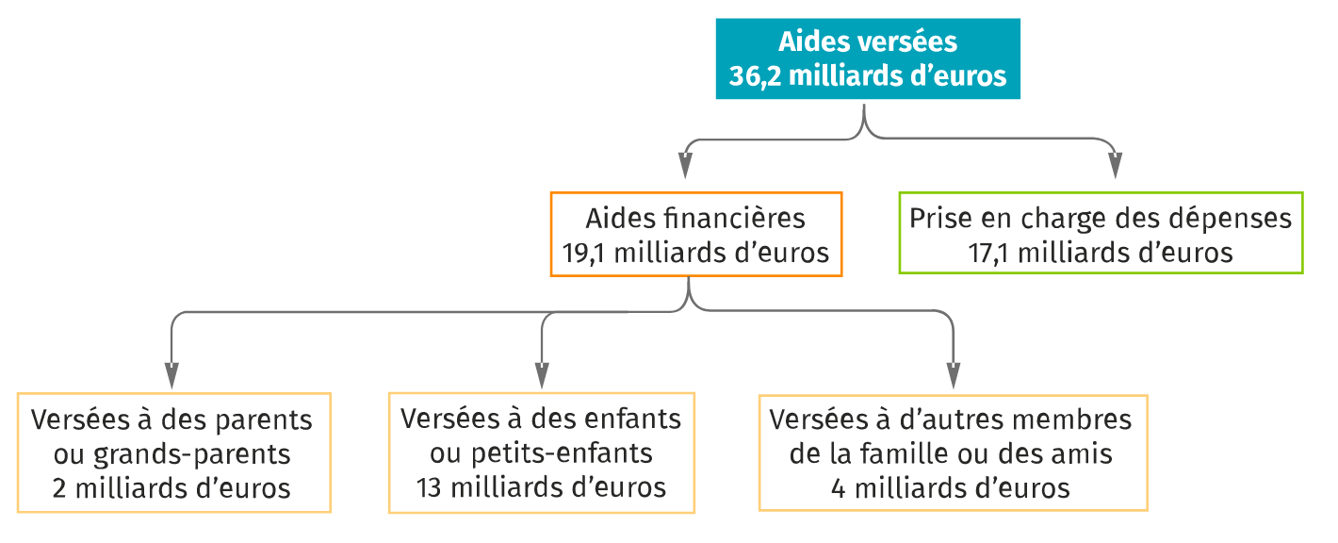
D'après "La solidarité financière entre ménages", Insee Première n°1707, 26 juillet 2018
Q°1 : Ce document fait-il référence au soutien financier, domestique ou réticulaire ? Justifiez votre réponse.
Q°2 : Qui bénéficie davantage de ce soutien ?

Exercice 2 : Comment les assurances déterminent-elles leurs tarifs : l'exemple de l'automobile
Les tarifs d'assurance automobile sont libres : ils sont établis à partir de statistiques qui portent sur le nombre et le coût des accidents. Ces statistiques montrent que certaines catégories de véhicules et de conducteurs sont à l'origine d'accidents plus nombreux ou plus graves. Aussi, la cotisation d'assurance n'est-elle pas uniforme pour tous : en matière automobile, elle dépend de critères propres au véhicule et de critères propres aux conducteurs.
Caractéristiques du conducteur | Caractéristiques du véhicule
Date d'obtention du permis de conduire | Puissance de la motorisation
Comportement passé du conducteur (infractions commises) | Zone de circulation ou de garage
Fréquence d'utilisation du véhicule | Usage du véhicule (privé, professionnel)

Source : Bordas, Sciences économiques et sociales, 1ère, d'après "Comment sont établis les tarifs d'assurance auto ?", www.ffa-assurance.fr, 18 février 2016.
Q°1 : A partir de la notion de risque, expliquez pourquoi le prix des assurances n'est pas identique pour tous.
Q°2 : Comment les assurances déterminent-elles leurs tarifs ?
Exercice 3 : La diversité des modèles d'Etat providence
Remplissez le tableau suivant à l'aide des propositions qui figurent dans la première colonne :
Type d'Etat-providence | Libéral ou résiduel ou d'assistance | Corporatiste ou assurantiel | Social-démocrate ou universaliste
Objectif
(protéger les assurés des risques sociaux, lutter contre la pauvreté ou réduire les inégalités et maintenir la cohésion sociale ?)
Qui est couvert ?
(seulement les plus démunis, tous les citoyens ou seulement les ménages qui ont cotisé ?)
Source des droits sociaux
(la citoyenneté, la pauvreté/des revenus suffisants, l'emploi/le statut salarié ?)
Principes
(assurance sociale/redistribution horizontale, assistance pour les plus pauvres/filet social minimal, redistribution verticale ?)
Logique des prestations
(sélectives/faibles et sous condition de ressources, universelles/élevées et services gratuits étendus, proportionnelles au revenu et à la contribution ?)
Financement
(par les cotisations salariales et patronales, par l'impôt, par l'impôt ?)
Dans quel pays ? | Etats-Unis, Royaume-Uni, Japon | Allemagne, Belgique | Pays scandinaves
D'après Gosta Esping-Andersen, Les trois mondes de l'Etat-Providence. Essai sur le capitalisme moderne, 2008
Exercice 4 : La prise en charge des personnes âgées dépendantes : entre famille et Etat
Comment faire face à la dépendance ou grand âge ? Les dispositifs d'aide au maintien à domicile coûtent cher et les tarifs des établissements spécialisés dépassent nettement les revenus moyens de retraités. [...]
Pour Henry Sterdyniak, économiste de l'Observatoire français des conjonctures économiques, "Si vous avez des ressources de 2 000 euros par mois, vous ne pouvez pas vous payer un séjour en Ehpad¹..." Il faut absolument maintenir et développer le système d'allocation personnalisée d'autonomie², de l'aide sociale à l'hébergement. Ensuite, nous avons un choix social à faire : est-ce aux enfants de s'en occuper, ou prenons-nous en charge collectivement cette aide aux personnes âgées ? Il faut garantir que toute personne qui en a besoin trouve bien sa place dans une structure. Donc, il faut dégager de l'argent : une quinzaine de milliards d'euros à l'horizon de vingt ans pour améliorer les conditions de travail des personnels et les conditions de vie des résidents. Il y a plusieurs solutions pour financer la prise en charge de la dépendance. [...] Elle peut être financée par la CSG³. En 2025, nous aurons remboursé la dette sociale et il y aura donc 0,5 point de CRDS⁴ disponible, soit 7 milliards qui peuvent être transférés vers l'aide à l'autonomie. La taxation de l'énergie permettrait aussi de dégager des sommes.
"Prise en charge de la dépendance : le rôle des enfants ou de la collectivité ?", Jean-Christophe Martineau et Florence Monteil, Notre Temps n°583, Bayard Presse 2018
1. Etablissement d'hébergement pour personnes âgées dépendantes
2. Allocation destinée aux personnes âgées de 60 ans et plus en perte d'autonomie
3. Contribution sociale généralisée, impôt créé en 1991 pour diversifier le financement de la protection sociale
4. Contribution à la réduction de la dette sociale, impôt créé en 1996 pour résorber l'endettement de la Sécurité sociale

Q°1 : Quelles sont les raisons démographiques la dépendance des personnes âgées pose-t-elle problème aujourd'hui en France ?
Q°2 : Pourquoi est-il difficile pour les familles d'assumer la prise en charge de leurs parents en perte d'autonomie dans leur propre foyer ? Quels sont les avantages d'une prise en charge de la dépendance par la famille ?
Q°3 : Si l'Etat prenait en charge le financement du risque dépendance selon le principe de l'assistance, comment le financerait-il ? Et selon le principe de l'assurance ?
Q°4 : Quelles sont les solutions proposées par Henry Sterdyniak pour financer la prise en charge des personnes âgées dépendantes ?

Exercice 5 : La prise en charge des frais de soins
Part de la dépense en frais de soins prise en charge par la couverture obligatoire de base en 2014 (en % et selon le type de financeur)
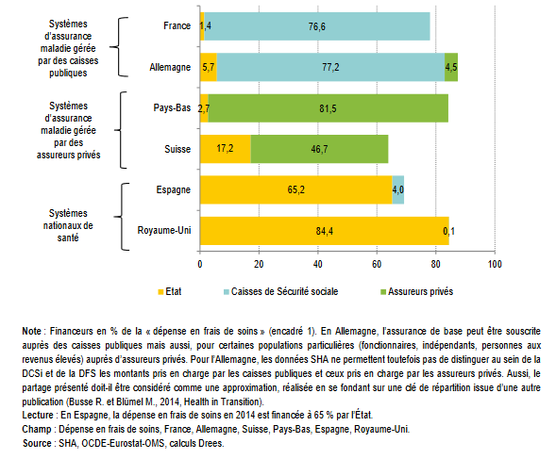
Source : Direction de la recherche, des études, de l'évaluation et des statistiques (DREES)
Q°1 : Rédigez une phrase permettant de donner du sens aux données de la France.
Q°2 : Rédigez une phrase permettant de comparer les données de la France avec celles de l'Allemagne.
Q°3 : Montrez que le financement du reste à charge implique d'avoir recours à des institutions privées.

Etape 3 : Quels sont les effets du partage des risques ?
Rédaction d'un paragraphe argumenté permettant de répondre à la question suivante :
Vous montrerez que la protection sociale contribue à une couverture des risques fondée sur :
- Le principe de solidarité collective
- L'appui des institutions privées
Votre rédaction doit respecter les consignes suivantes :
- Elle doit comporter deux parties
- Chaque partie doit comporter deux paragraphes
- Chaque paragraphe doit énoncer :
- un argument (A), constitué d'un sujet, d'un verbe et d'un complément
- une explication exhaustive (E)
- une illustration composée d'un ou plusieurs exemples (I)

